2018年全国职业院校技能大赛

赛项申报书

赛项名称：智慧城域网部署与应用
赛项类别：常规赛项■ 行业特色赛项□
赛项组别：中职组□ 高职组■
方案设计专家组组长：
手机号码：
方案申报单位（盖章）：全国高等院校计算机基础教育研究会高职高专专业委员会
方案申报负责人：
方案申报单位联络人：
联络人手机号码：
电子邮箱：
通讯地址：
邮政编码：
申报日期：2017年9月1日
2018年全国职业院校技能大赛
赛项申报方案

一、赛项名称
（一）赛项名称
智慧城域网部署与应用
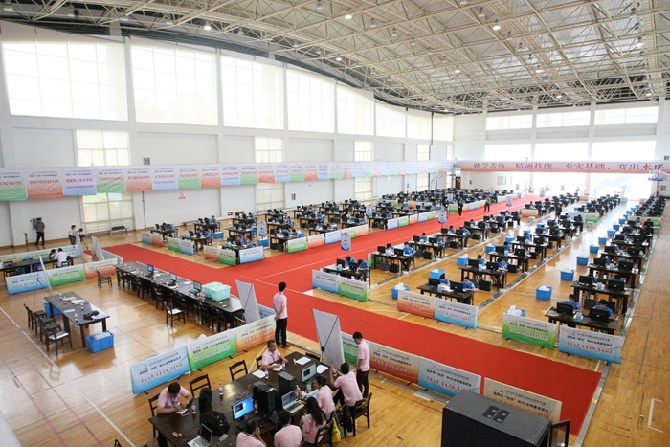
（二）压题彩照
（三）赛项归属产业类型
电子信息产业、战略性新兴产业
（四）赛项归属专业大类/类
61电子信息大类
6101电子信息类
610101电子信息工程技术
610115移动互联应用技术
6102计算机类
610201 计算机应用技术
610202 计算机网络技术
610203计算机信息管理
610211信息安全与管理
6103通信类
610301通信技术
610303通信系统运行管理
610304通信工程设计与监理
610305电信服务与管理
610306光通信技术

二、赛项申报专家组

三、赛项目的

本赛项旨在服务于宽带中国、智慧城市、“互联网+”、物联网、三网融合等国家战略的实施，积极推动新一代信息通信技术产业、移动互联网产业等新兴产业发展，进一步深化产教融合、校企合作，协同育人，为行业培养网络与通信技术紧缺人才。通过竞赛，检验高职电子信息类学生在模拟情景环境下拓扑规划能力、业务容量计算能力、系统对接能力、可靠与安全保障能力、设备安装调测能力、业务测试能力，培养和提高学生网络方案设计、建设方案优化、应急故障排查、团队分工协作、沟通与交流等综合素质，推动计算机网络和高速宽带前沿技术在职业技术院校中的教学应用，引导高职院校聚焦电子信息行业的发展趋势与技术应用方向，引领职业院校电子信息类专业的教育教学改革，提升学生职业能力与就业竞争力。同时培养一批会知识、懂技术、熟项目的智慧城域网相关专业老师，使其成为高职院校智慧城域网相关专业建设的骨干力量，提高高职院校相关专业的办学水平。

四、赛项设计原则
（一）公开、公平、公正。
本次赛项将在筹备与实施的各环节遵循公开、公平、公正的原则。通过严格命题、公布技术文件和比赛样题，做到合理设计竞赛规程和相关标准，并于开赛前一个月在按要求公开全部比赛题目。
竞赛评分机制设计上，采用机考评分和结果评分相结合，达到评分过程客观公正。每位参赛选手的竞赛终端实现全程录屏，竞赛过程可追溯，确保对于比赛结果任何异议都有据可查。本次赛项专家组成员包括网络技术权威专家、通信企业专业技术人员等，专家严格按照大赛制度的要求拟定赛题和评分细则，以实现比赛的公开、公平、公正。
（二）契合专业人才需求现状。

现代网络和通信产业链人才岗位技能一般包含规划设计、网络部署、施工工程等三个方向，因此具备扎实理论基础，掌握网络规划设计、网络调试维护等技能，了解工程督导及管理规范的复合型人才更加符合行业的用人需求。本赛项涉及内容符合行业人才需求，内容涵盖三个主要技能方向，如图1所示。
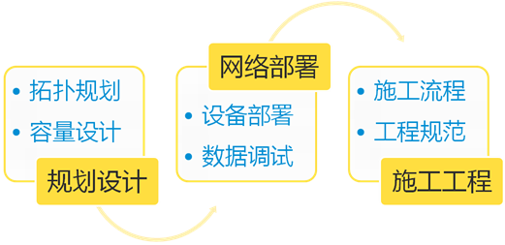
图1：赛项技术满足行业人才技能需求

赛项充分突出现代网络信息通信技术在教学中的创新应用，以实践操作和VR实景仿真操作相结合的模式设计竞赛内容，凸显和推进现代信息技术、互联网教育技术、虚拟现实等技术对电子信息大类专业在教学内容、教学方法以及实习实训等具体环节中的改革与创新，切实推进高等职业教育产学研结合的人才培养模式的落地。
（三）竞赛内容与竞技平台紧扣专业核心技能。

本次赛项内容基于智慧城域网部署与应用典型工作过程，涵盖宽带城域网端到端的网络拓扑规划、设备配置以及业务调试等实际建设、运维、优化等工作过程，从网络应用出发，完全符合企业和运营商实际组网模型，既适应智慧宽带网络未来发展趋势的需要，也能直接满足各参赛院校后续的日常教学要求，资源转化率高。

竞技平台采用现网设备、虚拟仿真软件、VR实景仿真相结合，全面贴合竞赛内容，可实现网络部署核心技能——包括网络规划、施工、配置、调测、维护、优化的竞技功能，覆盖运营商、系统集成商、第三方服务机构中网络建设与运维的多个岗位；亦可直接应用于各参赛院校的日常教学，方便快捷地完成资源转化。竞赛内容与竞技平台的对应关系如表1所示
表1：竞赛内容与竞技平台对应表
竞赛内容 | 平台 | 平台性质 | 对应岗位
智慧城域网WLAN网络搭建 | WLAN设备 | 商用WLAN设备 | 网络调测工程师  网络维护工程师
智慧城域网部署与优化 | 智慧宽带城域网虚拟仿真教学软件 | 全网虚拟仿真 | 网络规划、设计工程师  网络建设工程师  项目督导  网络调测工程师  网络优化工程师
FTTx光纤接入工程实务 | FTTx-VR | VR实景仿真 | 工程督导  工程项目监理
智慧城域网故障排查 | 智慧宽带城域网虚拟仿真教学软件 | 全网虚拟仿真 | 网络维护工程师  网络监控工程师
（四）充分汲取行业办赛经验，持续创新。
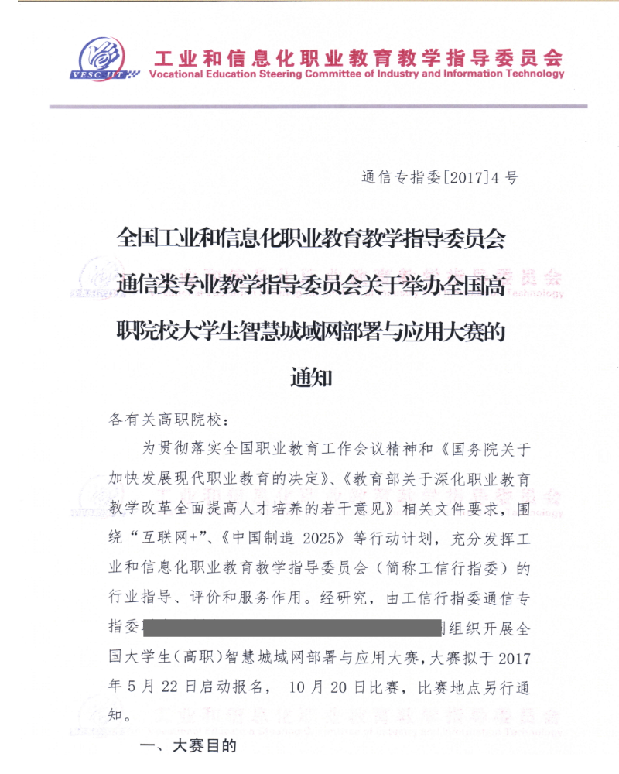
充分汲取2017年全国工业和信息化职业教育教学指导委员会举办的《智慧城域网部署与应用》赛项的办赛经验。去除理论试题部分，增加实体设备操作部分，优化比赛流程，充分考察参赛者的规划设计、网络部署、施工工程三大技能，完全贴合目前网络通信行业“一专多能、工学结合”的人才培养的新需求。（赛项证明文件如下）
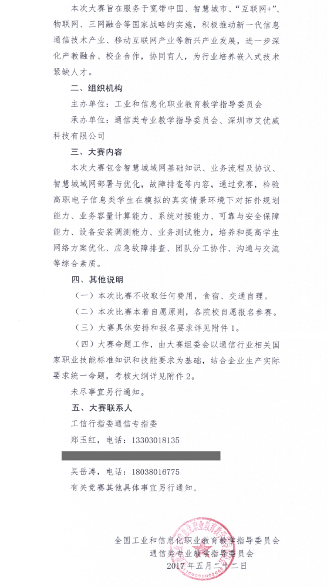
五、赛项方案的特色与创新点

（一）赛项技术位于行业发展前沿
以网络、通信及宽带技术为赛项主体，更加符合行业技术发展及人才需求，支撑国家“宽带中国”“智慧城市”及“互联网+”等技术发展战略，更加满足并引领高职院校的电子信息大类各专业的建设和发展。
该赛项所用的竞技平台从网络应用出发，采用符合企业和运营商真实宽带城域网的组网模型，结合实际城域网建设场景与工程任务，达到等同于在实际工作场景中的实训效果，领先于传统实训与教学方法。

（二）考核内容覆盖城市级大规模智慧城域网技术
赛项通过虚拟仿真与实体设备相融合，基于城市级网络规模设计，支持路由器、路由交换机、以太网交换机等城域网关键承载设备，GPON和WLAN两种主流接入方式，AAA服务器、软交换、CDN等业务系统。覆盖宽带城域网互联网业务、语音业务、视频业务端到端通信，以全网的视野部署和维护网络，弥补了传统实训环境组网单一的局限性。系统支持包括网络规划、容量规划、设备配置、数据配置以及上网、IP语音、IP视频多种业务即时验证，完全符合真实网络部署、优化、维护全流程。是首次城域级大规模的计算机网络类全国技能大赛。
（三）竞赛过程虚实结合，贴近真实，考察团队协作
设置现网设备和教学平台相结合的竞赛环境，并引入VR虚拟现实技术，考察参赛者的单设备操作和全网运维两个维度技能，完全贴合网络通信行业“一专多能、工学结合”的人才知识结构新需求。
竞赛模拟真实场景，要求参赛队伍根据提供的项目背景，完成容量规划-设备配置-数据配置等一整套工作流程。要求两人组队协同竞技，分工合作，共同完成承载与业务应用部分，并协调对接，最终开通业务。赛项过程中除了要求参赛选手对竞技平台熟练操作外，更加注重考察队友之间的配合，培养团队协作能力。

（四）考核公平公正透明
该赛项评分方法拟采用全客观评价，现场设备操作与竞技平台操作相结合的比赛模式。其中，一是设备操作赛项的评价为现场拨测评价，评价结果简单、直观、客观；二是竞技平台支持比赛过程中的实时监控和自动评分，并且能够通过监控系统实时展示比赛进度，不仅增加了比赛观赏性，更通过加强实时过程监控，保证比赛结果的客观公正。

（五）强化教学资源转化，助力高校专业能力建设
1.赛前为辅导教师团队开展技术交流活动，增强师资实力。
2.通过团队比赛，增强学生团队精神。
3.助力高校专业建设，体现工学结合。
4.该赛项竞技平台具备良好的赛项资源转化基础：
（1）行业赛的资源转化成果，已用于全国近百所高职高专院校的日常教学、实训教学、毕业设计和课程设计，拥有较高普及率及广泛的实训教学应用基础。资源转化成果已经成功覆盖80余所职业院校近3000多名学生的日常教学中。
（2）伴随行业赛的成功举办，配套已配套出版2本教材和2本实训手册，既可以用于高等院校计算机、通信技术专业的教学，也适用于参与工程项目的技术人员，较好的实现了教学与实践的有效结合。
（3）经过行业赛的积累，已成功转化配套多媒体教学视频十五套，共30小时。
（4）建有一个包括100套试题的试题库，既可用于日常教学的随堂练习、单元测试及综合测评，亦可应用于校内教学竞赛等用途。
（5）为保证资源转化工作的真正落地，专家组还邀请行业技术专家、高校金牌老师、企业专家讲师定期举办线上公开课，主题涵盖行业热点技术分析、智慧宽带城域网竞技平台技术分享、教学方案实践和分享等，连续两年举办两期暑期培训，6个培训班次，参与的高校教师达到300余人次，得到了高校教师的一致好评和肯定。
（6）赛项相关技术原理、配置使用及教学应用案例等文档定期由专家进行整理更新，并通过专门的学习论坛等渠道进行分享，降低学习门槛，营造良好的学习氛围。

（六）提倡绿色低碳环保，参赛成本低
比赛平台采用智慧宽带城域网部署与应用仿真教学软件与实体设备相结合，最大化采用基于信息技术的先进竞技系统，过程简洁，自动评分，有效降低办赛与参赛成本，多方面体现节能、绿色低碳环保高效理念。
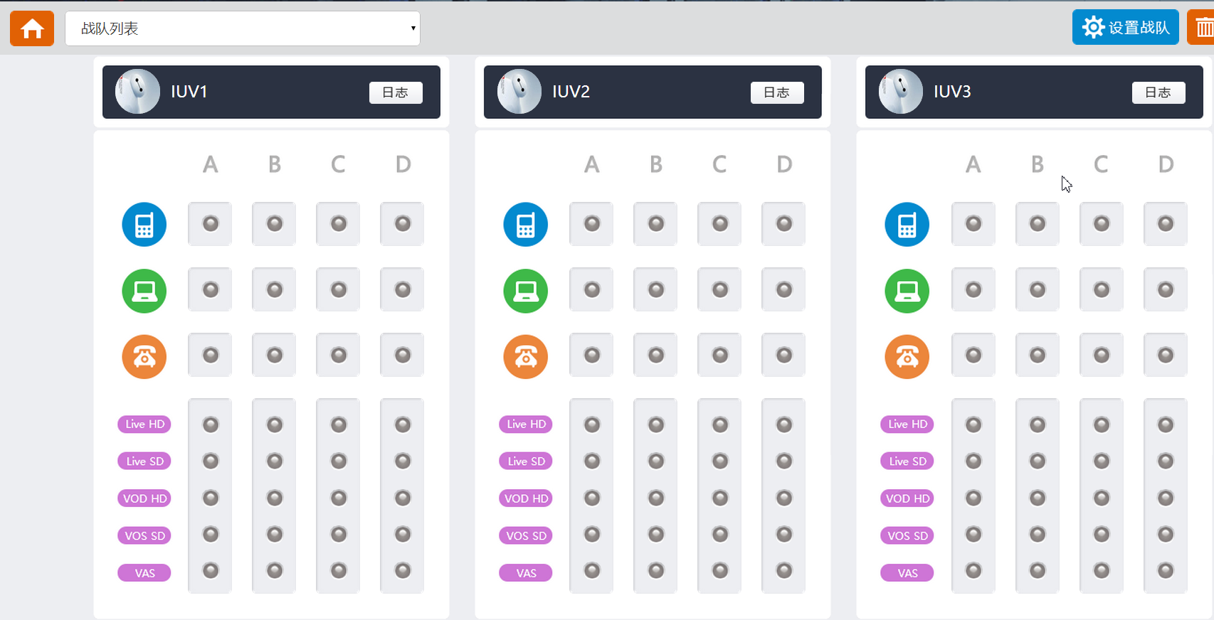
图2：竞赛实时监控台
六、竞赛内容简介（附英文对照简介）
竞赛内容包括智慧城域网WLAN网络搭建、智慧城域网部署与优化、FTTx光纤接入工程实务、智慧城域网故障排查4个部分。
智慧城域网WLAN网络搭建：完成AC、AP实体设备的线缆连接和数据配置，部署WLAN网络，令选手的电脑通过无线网卡接入该WLAN网络，并访问指定网段。
智慧城域网部署与优化：在仿真竞技平台中根据给定的题设和要求，对网络数据进行容量计算、设备部署、数据配置完善及网络性能优化，最终实现智慧城域网业务的开通。
FTTx光纤接入工程实务：在VR虚拟现实仿真实训系统中，严格遵循PON和WLAN的工程规范，完成PON和AP的设备安装及线缆连接。
智慧城域网故障排查：在仿真竞赛平台中预置若干网络配置错误，要求参赛选手逐一排查并修改，以实现网络正常工作。此外为考察选手的应变能力，增加紧急故障排除环节，即模拟正常运行的网络中突发紧急业务故障，要求各参赛队伍在限定时间内处理完毕，恢复网络业务。
竞赛内容与考察技能的对应关系见如表2所示。
竞赛实现智慧城域网全网端到端的拓扑规划、容量规划、设备配置、数据配置以及业务调试等实际应用，从网络出发，完全符合企业和运营商实际组网模型，充分满足邮电设计院、通信设备提供商、通信工程公司、电信运营商等主要通信企业多种岗位的技能要求。
This competition can realize the actual overall point to point Smart Metropolitan Area Network applications such as topology planning, capacity planning, equipment configuration, data configuration and business debugging. Based on the present network, Competitions completely conform to the actual network model which is formed by enterprises and operators and meet a variety of job skills which are required in the designing institute of posts and telecommunications, communication equipment providers, communication engineering companies, telecom operators and other main communication enterprises.
表2：竞赛内容与核心技能对应表
比赛内容  Competition components | 核心技能  Core skills
智慧城域网WLAN网络搭建  WLAN establishment | 组网设计  Network design
智慧城域网WLAN网络搭建  WLAN establishment | 业务开通  Service fulfillment
智慧城域网部署与优化  Smart MAN deployment and optimization | 网络规划  Network planning
智慧城域网部署与优化  Smart MAN deployment and optimization | 设备安装和连接  Equipment installation and interconnection
智慧城域网部署与优化  Smart MAN deployment and optimization | 业务配置与测试  Equipment configuration and service test
智慧城域网部署与优化  Smart MAN deployment and optimization | 网络维护  Network maintenance
FTTx光纤接入工程实务  FTTx optical access project | 工程施工规范  Construction specifications in project
FTTx光纤接入工程实务  FTTx optical access project | 设备安装规范  Equipment installation specification
FTTx光纤接入工程实务  FTTx optical access project | 设备安全规范  Equipment safety specification
智慧城域网故障排查  Smart MAN troubleshooting | 网络监控  Network monitoring
智慧城域网故障排查  Smart MAN troubleshooting | 故障定位与排除  Fault diagnosis and troubleshooting

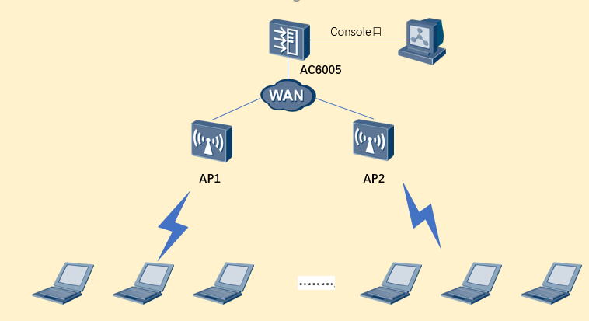
图3：“智慧宽带网络搭建”组网示意图

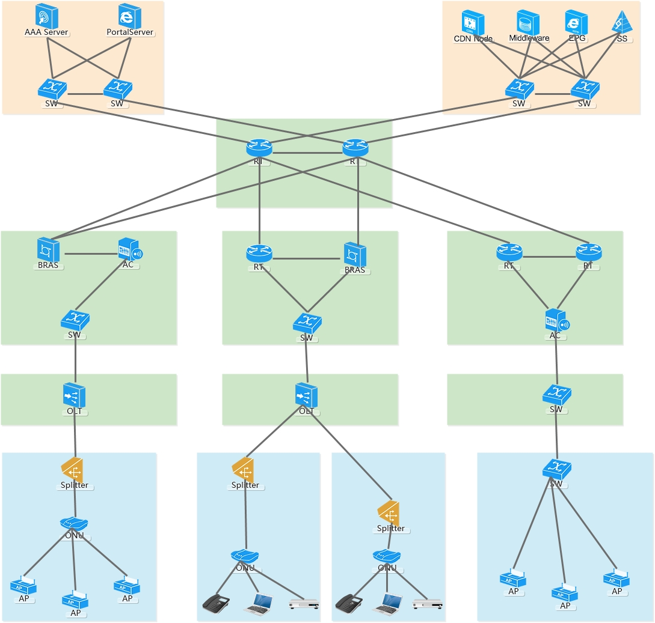
图4：“智慧城域网全网应用”组网示意图

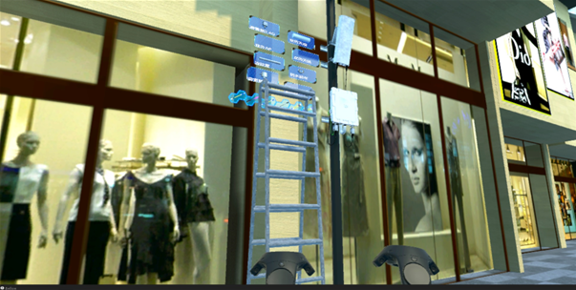
图5：“FTTx光纤接入工程实务”示意图

七、竞赛方式（含组队要求、是否邀请境外代表队参赛）

（一）竞赛以团队方式进行，不计选手个人成绩，按照参赛队的总成绩进行排序。

（二）参赛队伍组成：每支参赛队由2名比赛选手组成，2名选手须为普通高等学校全日制在籍专科学生。本科院校中高职类全日制在籍学生可报名参加比赛。五年制高职学生四、五年级学生可报名参加比赛。

参赛选手比赛当年年龄需在25周岁以下（年龄计算的截止时间为2018年5月1日）。往届技能大赛获得过一等奖的学生不能再参加同一项目相同组别的比赛。每队指定队长一名，队员一名，可配2名指导教师。

（三）2018年本赛事不邀请国际团队参赛，但会邀请相关国际团队到场观赛，具体观赛组织方式另行通知。
八、竞赛时间安排与流程
表3：竞赛安排表（根据实际情况调整）
日期 | 时间 | 内容
赛前两天 | 全天 | 报到 | 报到
赛前一天 | 9:00-13:00 | 赛前事项 | 报到
赛前一天 | 14:00-15:30 | 赛前事项 | 开幕式
赛前一天 | 15:30-16:00 | 赛前事项 | 领队说明会
赛前一天 | 16:00-18:00 | 赛前事项 | 熟悉赛场
比赛当天 | 7:30-8:20 | 比赛事项 | 检录，一次加密，二次加密
比赛当天 | 8:20-8:25 | 比赛事项 | 参赛队就位并领取比赛任务
比赛当天 | 8:25-8:30 | 比赛事项 | 比赛环境检查
比赛当天 | 8:30-12:30 | 比赛事项 | 竞赛
比赛当天 | 12:45- | 比赛事项 | 裁判评分
赛后一天 | 8:00-8:30 | 闭幕式 | 宣布竞赛成绩
赛后一天 | 9:00-10:00 | 闭幕式 | 闭赛与颁奖仪式
赛后一天 | 10:00 | 闭幕式 | 结束

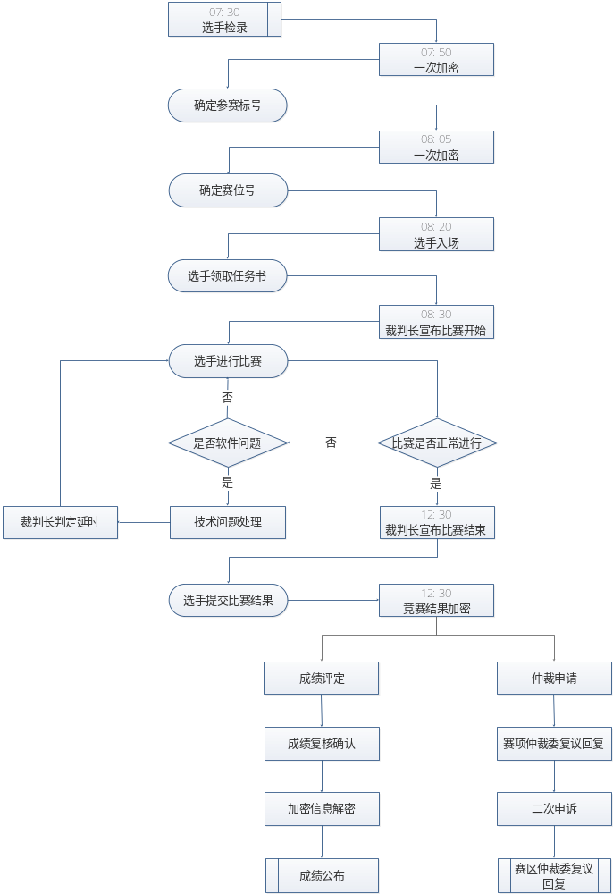

图6：竞赛流程图
九、竞赛试题

全国职业院校技能大赛样题

（一）．“智慧宽带网络搭建”样题
智慧宽带网络搭建（20分）
1. 操作说明
每组参赛队伍的两名选手根据任务说明完成AC、AP的线缆连接，并使用赛位电脑通过Console线连接到AC设备的console口，进行业务部署与设备调试。

2. 任务说明
基于参数规划表的内容，通过对AC、AP的业务配置，实现两台赛位电脑通过无线网卡接入WLAN网络，并通过WLAN网络登录智慧城域网竞技系统。
表4：WLAN规划参数
AC管理VLAN | 999
AC管理VLAN地址 | 192.168.100.1/24
配置业务VLAN | 100/101
无线频率 | 2.4G
VLAN100地址池 | 10.1.1.x/24
VLAN100信道规划 | 信道1
SSID设置（VLAN100） | testN（N=赛位编号）
WPA认证密码设置 | 123abcN（N=赛位编号）
VLAN101地址池 | 10.1.2.x/24
VLAN101信道规划 | 信道11
SSID设置（VLAN101） | taskN（N=赛位编号）
WPA认证密码设置 | 321cbaN（N=赛位编号）

要求如下：
（1）两台AP连接到AC的两个不同端口；
（2）完成AC和AP的数据配置；用两台电脑进行业务验证，要求两台电脑连接不同的SSID，经过认证后，接入WLAN；
（3）两个SSID使用不同的信道；
（4）两台电脑的无线网卡从AC自动获取IP地址，分属两个地址池；
（5）实现PC与AC的IP可达。

（二）．“智慧城域网全网应用”样题
智慧城域网部署与优化（30分）
1. 操作说明
每参赛队的两名选手分别使用竞赛账号以“竞技”模式登录智慧城域网竞技系统，在工程模式下，完成西城区、东城区城域网络部署与优化。

2. 任务说明
西城区及东城区计划部署城域网，目前已经完成一部分网络建设工作，尚未完工。请基于系统当前数据，继续完善补全接入网、承载网、业务系统的容量规划、设备部署及开局配置等环节的规划设计和配置调测工作。具体任务如下：

（1）根据以下说明，在软件“容量规划”部分完成街区A、D的容量规划报告，并在答题卡上填写相应答案。

街区A：该街区为体育馆场景，用户密度非常集中，将采用WLAN进行覆盖，并部署GPON接入AP。
街区A规划参数请参照表4 街区A规划参数。
表5：街区A规划参数
场馆面积（m²） |  | 30000
单AP覆盖半径基准（m） |  | 12
频段选择 |  | 2.4G
频段耗损因子 |  | 1
总用户数 |  | 10000
终端占用率 |  | 60%
WLAN业务渗透率 |  | 60%
业务并发率 |  | 50%
单AP在线并发用户数 |  | 15
单用户速率（kbps） |  | 512
有线接入方式 |  | FTTB
PON口类型 |  | GPON
PON口用户上限 |  | 512
PON口下行速率（Mbps） |  | 2488
带宽效率 |  | 92%
单ONU下挂AP数 | 室内密集型 | 2
单ONU下挂AP数 | 室内非密集型 | 8
单ONU下挂AP数 | 室外密集型 | 4
单ONU下挂AP数 | 室外非密集型 | 16
OLT上行带宽冗余系数 |  | 65%

街区D：该街区为步行街场景，用户密度不密集，将采用WLAN进行覆盖，并部署GPON接入AP。
街区D规划参数请参照表5 街区D规划参数。
表6：街区D规划参数
街道长度（m） |  | 400
街道宽带H₁ （m） |  | 20
超出街道覆盖深度H₂ （m） |  | 5
单AP覆盖半径基准（m） |  | 200
频段选择 |  | 2.4G
频段耗损因子 |  | 1
总用户数 |  | 1500
终端占用率 |  | 80%
WLAN业务渗透率 |  | 15%
业务并发率 |  | 10%
单AP在线并发用户数 |  | 15
单用户速率（kbps） |  | 1024
有线接入方式 |  | FTTB
PON口类型 |  | GPON
PON口用户上限 |  | 512
PON口下行速率（Mbps） |  | 2488
带宽效率 |  | 92%
单ONU下挂AP数 | 室内密集型 | 2
单ONU下挂AP数 | 室内非密集型 | 8
单ONU下挂AP数 | 室外密集型 | 4
单ONU下挂AP数 | 室外非密集型 | 16
OLT上行带宽冗余系数 |  | 50%

（2） 在智慧城域网竞技系统中合理部署并完成各机房、街区中设备安装及连线（街区D除外，街区D将采用VR系统完成部署）。

（3） FTTx光纤接入工程实务VR操作：每参赛队的一名选手使用竞赛账号登录IUVR虚拟现实仿真实训系统，完成街区D设备部署及连线。
要求如下：
①. WLAN采用PON接入方式。使用1个Splitter，安装在街头光交箱中。使用1个MDU，安装在步行街弱电井机房中。
②. 在步行街范围内部署2个AP。
③. 选用适当的线缆完成AP与PON设备的线缆连接。

（4）完善数据配置，在工程模式下街区A、D中使用测试终端手机，通过认证并打开IE默认首页。

（5）其他要求（此项仅用于在试卷总成绩相同的情况下区分名次，符合以下要求较好的参赛队其名次居前）
要求①：不能对已有的网络数据做任何改动
要求②：在满足网络需求的前提下，尽可能的节约设备成本

3. 补充说明：
容量规划按空计算得分，计算结果请保留2位小数，计算结果错误不得分。

智慧城域网故障排除（40分）
1. 操作说明：
每参赛队的两名选手分别使用竞赛账号以“竞技”模式登录智慧城域网竞技系统，在工程模式下，完成南城区智慧宽带城域网网络的故障排除。
2. 任务说明：
南城区计划建设宽带城域网，在街区B和街区C部署FTTH。目前工程建设已经完成，但由于设备部署和配置存在问题，街区B、C的PC不能正常上网，电话互拨不成功，请使用相关工具，排查接入网、承载网、业务系统中的所有故障点并完成以下任务：
（1）在“工程模式”下，街区B、C的PC可正常PPPoE拨号上网，可打开IE默认首页。
（2）在“工程模式”下，街区B、C的电话可互相拨打成功。
（3）请战队队长在“故障排查选项”页面，选择列举出所有故障发生的位置并保存提交，并在答题卡上填写对应答案。示例：如下图所列的三个故障点，请在故障排查选项中“设备配置类”的相应列中选出故障位置，本例中故障编码分别为(5)(5)(4)(1)，(2)(2)(1)(3)，(22)(17)(1)(15)。
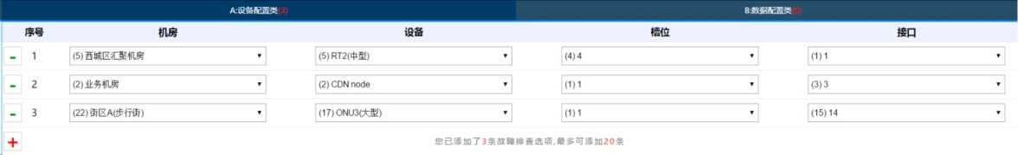

3. 补充说明
（1）“电话互拨”任务以“工程模式”下双向互拨成功为验收指标，如果仅一个街区拨打成功，将视为互拨不通过，不得分。
（2）对于两端参数协商错误导致的故障，指出一端位置即可得分，同时指出两端故障只计一次得分。示例：RT1与RT2接口连线两端IP地址不在同一网段，故障位置只需指出RT1配置错误位置或RT2配置错误位置其中一个即可，如同时列举两端错误位置，只统计一次得分。
（3）如某一故障存在多种修改方案，以最少改动方案为准，其他方案不得分。
示例：AAA Server配置的认证秘钥为“1111”，多台BRAS配置的认证秘钥为“2222”。将AAA Server认证秘钥修改为“2222”为最小改动方案。
（4）对于某个“配置项”完全缺失的情况下，“参数项”请选择“全部”。
（5）网络中共存在20处故障，每正确指出一处故障，得2分，故障指出错误、重复或指出不存在的故障不得分。
（6）答题卡中仅限填入20个故障，每多填入一个故障，扣1分。
（7）故障排除过程中由于某个操作造成需要新增部分参数配置，不计入故障点。
示例：某SW接口关联VLAN修改为VLAN 100，需要新增VLAN 100的IP地址、OSPF接口配置，此两项不计入故障点。

智慧城域网紧急故障排除（10分）
1. 操作说明：
在比赛进行中，根据现场裁判的要求，每参赛队的两名选手分别使用竞赛账号以“竞技”模式登录智慧城域网全网竞技系统软件，在工程模式下，完成西城区城域网紧急故障排除。

2. 任务说明：
西城区城域网已经建设完成，处于商用阶段。现由于对网络进行升级，导致街区A用户IPTV的高清点播不能正常观看，请在20分钟内使用相关工具，快速排查宽带接入网、IPTV业务系统及承载网的所有故障点并完成以下任务：
在“工程模式”下，街区A的IPTV高清点播可正常播放。

3. 补充说明：完成非指定业务的故障排查，不扣分也不加分。

十、评分标准制定原则、评分方法、评分细则

（一）评分标准
本次大赛的评定原则由专家组制定，以技能考核为主，兼顾团队协作精神综合评定。主要考核以下几个方面：
1.智慧宽带城域网网络规划与设计；
2.智慧宽带城域网部署；
3.智慧宽带城域网常见业务调测；
3.智慧宽带城域网网络优化；
4.智慧宽带城域网FTTx施工规范；
5.智慧宽带城域网故障定位与排除；
6.团队组织协同。

（二）评分方法
比赛总成绩满分100分。各部分分别计算得分，计入团队总分，错误不传递。
本次竞赛共设30名裁判，其中裁判长1名，加密裁判2名，记分员3名，现场裁判18名，评分裁判6名。
裁判长为竞赛的总负责人，当竞赛中出现裁判员不能判定的问题时，裁判长将依据规则进行最终的判定。
现场裁判负责保持比赛公平公正且有序的进行，并对参赛选手的疑问进行解答。
本次竞赛采用机考评分与结果评分相结合，所有题目均采用客观评分。机考部分的各队完成状态及得分将在裁判计算机上显示（以比赛结束时的状态为准），裁判长实时汇总各赛位的成绩，经复核无误，由裁判长、监督人员和仲裁人员签字确认。结果评分，每个部分由2名评分裁判独立评分，其中共设智慧宽带网络搭建评分裁判2名，智慧城域网配置与优化和FTTx光纤接入工程实务评分裁判2名，智慧城域网故障排除及紧急故障排除评分裁判2名。3名记分员在监督人员的现场监督下负责计分，裁判长在竞赛结束 18 小时内提交赛位评分结果，经复核无误，由裁判长、监督人员和仲裁人员签字确认后公布。

（三）复核检查
1. 为保障成绩评判的准确性，监督组对赛项总成绩排名前 30%的所有参赛队伍的成绩进行复核。对其余成绩进行抽检复核，抽检覆盖率不得低于 15%。复核、抽检错误率超过 5%的，裁判组需对所有成绩进行复核。复核抽检完成后，最终生成参赛队总成绩表，由裁判长签字确认后，将工作任务书、现场记录表、确认表等相关纸质文档移交执委会。
2.评分中所有涂改处均需向裁判长说明并备案；在复查中发现的问题均需向裁判长说明并备案。
3. 各项竞赛内容得分总和为参赛队得分，按照得分从高到低排定名次。比赛成绩与完成比赛任务的用时不挂钩。
4. 出现2个或2个以上参赛队同分情况下，则并列名次。

（四）评分流程
1.比赛结束后，评分裁判对各赛位进行评分，机考部分由对应评分裁判导出并确认分数，结果评分由对应评分裁判截图、拍照并确认分数，并将结果评分部分的成绩与机考评分部分的成绩相加，得到各赛位的最终成绩，交由裁判长进行汇总。
2.第二组和第一组加密裁判分别对参赛编号进行解密，得到各参赛队成绩。
（五）评分细则
表7：赛项的分值分配
评分项目 | 分值
智慧宽带网络搭建 | 20分
智慧城域网配置与优化 | 20分
FTTX光纤接入工程实务 | 10分
智慧城域网故障排除 | 40分
紧急故障排除 | 10分
合计 | 100分

表8：赛项的评分细则
评分项目 | 评分细则 | 分值 | 评分方式
智慧宽带网络搭建（20%） | WLAN业务调通 | 5 | 结果评分（客观）  （2名裁判）
智慧宽带网络搭建（20%） | SSID划分 | 5 | 结果评分（客观）  （2名裁判）
智慧宽带网络搭建（20%） | DHCP配置 | 5 | 结果评分（客观）  （2名裁判）
智慧宽带网络搭建（20%） | 信道划分 | 5 | 结果评分（客观）  （2名裁判）
智慧城域网配置与优化（20%） | 接入网容量计算 | 5 | 结果评分（客观）  （2名裁判）
智慧城域网配置与优化（20%） | 宽带上网业务设备配置、数据配置、业务功能测试 | 6 | 结果评分（客观）  （2名裁判）
智慧城域网配置与优化（20%） | VoIP业务设备配置、数据配置、业务功能测试 | 4 | 结果评分（客观）  （2名裁判）
智慧城域网配置与优化（20%） | IPTV业务设备配置、数据配置、业务功能测试 | 5 | 结果评分（客观）  （2名裁判）
FTTx光纤接入工程实务（10%） | FTTx工程规范 | 5 | 结果评分（客观）  （2名裁判）
FTTx光纤接入工程实务（10%） | FTTx PON+WLAN安装测试 | 5 | 结果评分（客观）  （2名裁判）
智慧城域网故障排除（40%） | 有线宽带上网业务故障排除 | 7 | 结果评分（客观）  机考评分（客观）  （2名裁判）
智慧城域网故障排除（40%） | WLAN业务故障排除 | 6 | 结果评分（客观）  机考评分（客观）  （2名裁判）
智慧城域网故障排除（40%） | VoIP业务故障排除 | 5 | 结果评分（客观）  机考评分（客观）  （2名裁判）
智慧城域网故障排除（40%） | IPTV业务故障排除 | 7 | 结果评分（客观）  机考评分（客观）  （2名裁判）
智慧城域网故障排除（40%） | 数据通信网络故障排除 | 8 | 结果评分（客观）  机考评分（客观）  （2名裁判）
智慧城域网故障排除（40%） | OTN网络故障排除 | 7 | 结果评分（客观）  机考评分（客观）  （2名裁判）
紧急故障排除（10%） | 宽带接入与业务系统紧急故障排除 | 5 | 结果评分（客观）  机考评分（客观）  （2名裁判）
紧急故障排除（10%） | 承载网紧急故障排除 | 5 | 结果评分（客观）  机考评分（客观）  （2名裁判）
扣分项 | 违纪扣分 | 视情节而定 | 裁判长
总 计 | 100%

十一、奖项设置
按照执行《全国职业院校技能大赛奖惩办法》的有关规定。
竞赛设参赛选手团体奖，以赛项实际参赛队总数为基数，一、二、三等奖获奖比例分别为10%、20%、30%，小数点后四舍五入。
获得一等奖的参赛队的指导教师获“优秀指导教师奖”，授予荣誉证书。

十二、技术规范

（一）职业资格标准
1.综合布线系统工程设计规范 GB50311-2007
2.宽带光纤接入工程设计规范 YD 5206-2014
3.无线局域网工程设计规范 YD 5214-2015
4.宽带ip城域网工程验收暂行规定 YD/T 5181-2009
5.信息系统安全等级保护基本要求GB/T22239-2008
6.综合布线系统工程验收规范 GB50312-2007
7.基于以太网技术的局域网系统验收测评规范GB21671-2008

（二）相关知识与技能
1.智慧宽带城域网基本概念及原理。
2.智慧宽带城域网关键技术、协议规范。
3. 智慧宽带城域网设备基础知识、设备配置操作、工程规范。
4. 智慧宽带城域网仿真系统操作能力。
5. 智慧宽带城域网网络系统各种线缆的认知与应用。
6. 智慧宽带城域网网络优化原理、技术规范。

（三）基础技术及要求
1.PON接入网设备调试技术、系统组网技术。
2.PON接入网设备常见故障的分析和排查技术。
3.承载网设备调试技术、系统组网技术。
4.承载网设备常见故障的分析和排查技术。
5.WLAN设备调试技术、系统组网技术。
6.WLAN设备常见故障的分析和排查技术。
7.业务认证设备调试技术、系统组网技术。
8.业务认证设备常见故障的分析和排查技术。
9.VoIP设备调试技术、系统组网技术。
10.VoIP设备常见故障的分析和排查技术。
11. IPTV设备调试技术、系统组网技术。
12. IPTV设备常见故障的分析和排查技术。
13.宽带城域网工程规范和文档编写。

（四）操作规程与要求
1.OLT设备操作规程与要求。
2.ONU设备操作规程与要求。
3.AC设备操作规程与要求。
4.AP设备操作规程与要求。
5.BRAS设备操作规程与要求。
6.AAA Server设备操作规程与要求。
7. Portal Server设备操作规程与要求。
8.CDN Node设备操作规程与要求。
9.MiddleWare设备操作规程与要求。
10.EPG设备操作规程与要求。
11.SS设备操作规程与要求。
12.测试终端设备操作规程与要求。
13.路由器操作规程与要求。
14.交换机操作规程与要求。
15.OTN设备操作规程与要求。

十三、建议使用的比赛器材、技术平台和场地要求

（一）赛项所需器材及技术平台
赛项专家组参照现行的网络与通信工程设备操作规范，提出技术需求，按照大赛相关制度最终确认比赛平台，具体设备清单见表9。
表9：“智慧宽带城域网部署与应用”赛项设备清单
序号 | 设备及软件名称 | 规格及要求 | 数量
1 | 智慧宽带城域网部署与应用竞技系统 | 1.竞技平台包含宽带接入网络、业务控制网络、数据通信网络及光传输网络。包括OLT、ONU、BRAS、AC、路由器、交换机、AAA Server、SS、CDN Node、EPG、AP、STB等智慧城域网业务相关设备。  2.竞技平台支持运营级网络规模，支持多城区组网，支持12个以上的机房部署。  3.支持拓扑规划，容量规划功能，设备安装与数据配置。  4.支持宽带上网、WLAN、VoIP、IPTV的业务验证。  5.支持告警、PING、TRACE、光路检测、状态查询等常用调试及故障处理工具。 | 每参赛队2套
2 | 台式电脑 | 普通台式电脑，windows 7中文操作系统，预装截屏软件、录屏软件、设备配置软件（SecureCRT），屏幕分辨率不得低于1366*768。 | 每参赛队2台
3 | 设备配置线（console线） | 用于连接AC的console接口，对AC进行配置。长度不低于3米。 | 每参赛队2条
4 | 无线网卡 | 台式机用无线网卡，可完成台式机到WLAN的接入。 | 每参赛队2个
5 | 考试U盘 | 用于竞赛结果备份保存，容量不低于4GB | 每参赛队1个
6 | VR-FTTX光纤接入工程虚拟现实实训系统 | 1.支持WLAN户外接入场景，包括光交箱、弱电井、AP抱杆。  2.实训点完全参照电信运营商WLAN及PON站点勘察、建设的实际情形，涵盖WLAN系统中AP、天线、防雷、防水、POE模块，PON系统的分光器、ONU、ODF的部署和线缆连接。  3.VR交互操作数据可与智慧宽带城域网部署与应用竞技系统对接，可对操作结果的正确性进行自动测评。  4.VR软件系统必须可兼容VR头显产品 设备。 | 每5个参赛队1套
7 | VR头显产品 | 1.包含头盔1个，手柄2个，激光定位器2个。  2.头戴式设备感应器，360°移动追踪和空间定位。  3.提供2160*1200高分辨率及90Hz的超快刷新率。  4.110°超宽视角。  5.通过无线控制器实现逼真的手势操作互动，支持毫米级精度定位及低时延技术。 | 每5个参赛队1套
8 | 高性能VR主机 | 显卡：Nvidia GeForce GTX 1070或更高。  处理器：Intel i5-4590, AMD FX 8350 或更高。  内存：8GB或更高。  视频输出：HDMI 1.4, DisplayPort 1.2或更高版本。  操作系统：Windows 7 SP1 或更高版本。 | 每5个参赛队1台
9 | 液晶电视或显示器 | 尺寸不低于40寸。  屏幕分辨率不低于1920*1080 。 | 每5个参赛队1台
10 | AC | 1.端口:6 x GE + 2 x GE Combo。  2.POE: 8端口PoE/4端口PoE+。  3.转发能力：不低于4Gbit/s。  4.最大可管理AP的数量：256。  5.无线用户接入能力：2K。  6.支持AP与AC间L2/L3层网络拓扑。  7.转发模式：支持直接转发/隧道转发。  8.无线协议：802.11 a/b/g/n/ac。 | 每参赛队1台
11 | AP | 1.支持1分6双频双流，1分12双频单流室内分布覆盖，支持双以太接口链路聚合。  2.支持Console口调试。  3.兼容IEEE 802.11a/b/g/n/ac标准。  4.支持802.11k、802.11v协议的智能漫游。  5.支持PoE供电，满足802.3af/at以太网供电标准。  6.支持外接天线，接口类型为RP-SMA-K（外螺内针），支持天线拉远。 | 每参赛队2台

（二）竞赛环境说明
竞赛场地包括4个区域：参赛选手竞赛区域、展示平台区域、裁判区域以及后台监控中心区域。
1.参赛选手竞赛区域：在指定赛场设置比赛工位，每个赛位提供2台电脑及相应竞赛设备、软件、工具等供选手使用，赛位大小满足2人同时操作电脑、WLAN硬件安装与连接的空间需求，面积不小于240cm×220cm，如图7所示。
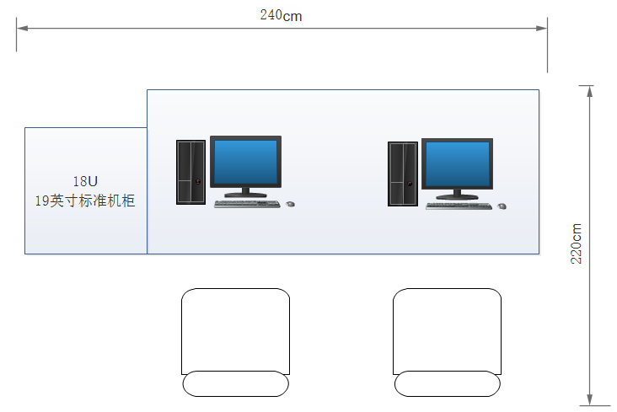
图7：选手赛位图
在赛场内设置VR操作区，每套VR系统预留300cm×300cm空间，如图8所示。
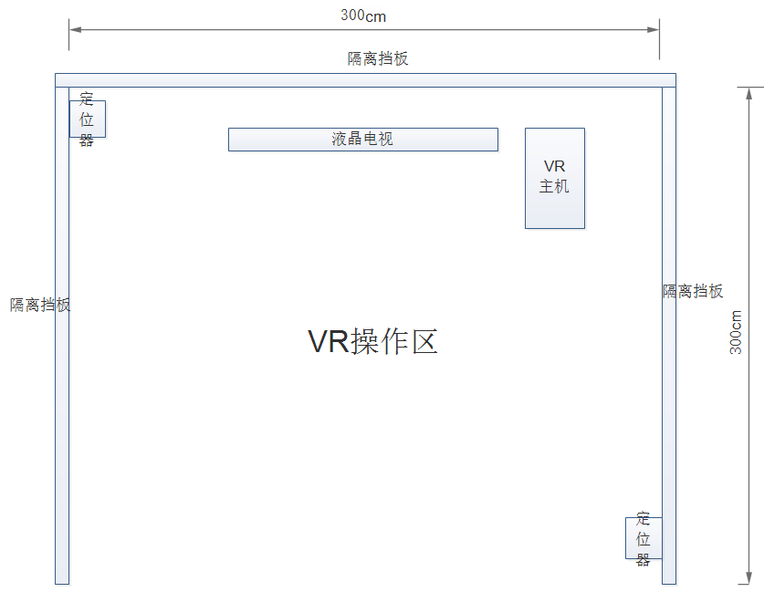
图8：VR操作区域
2.展示平台区域：需要与比赛场地分开的隔离带，活动对象为媒体、观众与指导老师等，需配备电视墙、展示机和监控设施，大屏幕计时装置，用于倒计时。大赛当天可通过大屏幕展示赛场竞赛效果，既满足场内外信息联动，又可起到公众监督的作用，体现大赛 “公正、公开、公平”的竞赛原则。
3.裁判区域：在指定裁判工作场地。场地空间满足工作需要，配备必要辅助设备。
4.后台监控中心区域：由专家组监控整体大赛区域，要求封闭，一人一机，设置监控，具体软硬件需求由组委会统一制定。

十四、安全保障
赛事安全是技能竞赛一切工作顺利开展的先决条件，是赛事筹备和运行工作必须考虑的核心问题。赛项执委会采取切实有效措施保证大赛期间参赛选手、指导教师、裁判员、工作人员及观众的人身安全。

（一）比赛环境

赛前组织专人对比赛现场、住宿场所和交通保障进行考察，并对安全工作提出明确要求。赛场的布置，赛场内的器材、设备，应符合国家有关安全规定。进行赛场仿真模拟测试，以发现可能出现的问题。赛前按照执委会要求排除安全隐患。

赛场周围设立警戒线，防止无关人员进入发生意外事件。比赛现场内按照相关职业岗位的要求为选手提供必要的劳动保护。在具有危险性的操作环节，裁判员要严防选手出现错误操作。

提供保证应急预案实施的条件。
表10：应急预案
突发事件 | 预防措施 | 事件发生后应对措施
设备损坏（如不能启动、反复重启等） | 至少提前三天进行竞赛硬件平台联调烤机，完成不少于两次的系统压力测试，现场必须配置足够数量的备用赛位。 | 参赛选手举手示意后，现场裁判计时并确认后更换备机，并由裁判长酌情确定应计入延时时间。
设备掉电 | 竞赛前检查所有电源插头确保牢固，电源线尽量绑扎在碰不到的地方，如桌子后面等。 | 参赛选手举手示意后，现场裁判计时并确认后重启机器，并由裁判长酌情确定应计入延时的时间。
电缆故障 | 提前测试并准备备用线缆。 | 使用备用线缆，并用测线仪现场测试后替换。
现场网络线缆故障 | 现场走线要规范，尽量走暗槽或现场人员接触不到的地方，对主要线路要在走线槽内留有备用线缆。 | 启用备用线缆。
开机冲击大电流故障 | 提前一天开通网络设备，开机直到竞赛结束。 | 使用备用赛位。

赛项执委会会同承办单位制定开放赛场和体验区的人员疏导方案。赛场环境中存在人员密集、车流人流交错的区域，除了设置齐全的指示标志外，须增加引导人员，并开辟备用通道。

大赛期间，承办单位须在赛场管理的关键岗位，增加力量，建立安全管理日志。

（二）生活条件

比赛期间，原则上由执委会统一安排参赛选手和指导教师食宿。承办单位须尊重少数民族的信仰及文化，根据国家相关的民族政策，安排好少数民族选手和教师的饮食起居。

比赛期间安排的住宿地应具有宾馆/住宿经营许可资质。以学校宿舍作为住宿地的，大赛期间的住宿、卫生、饮食安全等由执委会和提供宿舍的学校共同负责。

大赛期间有组织的参观和观摩活动的交通安全由执委会负责。执委会和承办单位须保证比赛期间选手、指导教师和裁判员、工作人员的交通安全。

各赛项的安全管理，除了可以采取必要的安全隔离措施外，应严格遵守国家相关法律法规，保护个人隐私和人身自由。

（三）组队责任

1.各学校组织代表队时，须安排为参赛选手购买大赛期间的人身意外伤害保险。

2.各学校代表队组成后，须制定相关管理制度，并对所有选手、指导教师进行安全教育。

3.各参赛队伍须加强对参与比赛人员的安全管理，实现与赛场安全管理的对接。

（四）应急处理

比赛期间发生意外事故，发现者应第一时间报告赛项执委会，同时采取措施避免事态扩大。赛项执委会应立即启动预案予以解决并报告赛区执委会。赛项出现重大安全问题可以停赛，是否停赛由赛区组委会决定。事后，赛区执委会应向大赛执委会报告详细情况。

（五）处罚措施

1.因参赛队伍原因造成重大安全事故的，取消其获奖资格。

2.参赛队伍有发生重大安全事故隐患，经赛场工作人员提示、警告无效的，可取消其继续比赛的资格。
3.赛事工作人员违规的，按照相应的制度追究责任。情节恶劣并造成重大安全事故的，由司法机关追究相应法律责任。

十五、经费概算

本赛项经费实行统筹管理,以下预算仅供参考。
表11：经费预算表
序号 | 项目名称 | 金额（万元）
1 | 专家费（含住宿、餐饮、劳务费） | 8
2 | 裁判费（含住宿、餐饮、劳务费） | 12
3 | 其他工作人员费用（含住宿、餐饮、劳务费） | 8
4 | 大赛宣传 | 8
5 | 场地租赁布置 | 10
6 | 赛务筹备会 | 8
7 | 奖品 | 12
8 | 服装费 | 1
9 | 智慧城域网竞技系统（注1） | 0
10 | VR设备租赁 | 9.6
11 | 商用WLAN设备租赁费 | 24
12 | 资源转化费用 | 8
113 | 不可预见费 | 5
 | 合计 | 113.6

注：

1.智慧城域网竞技系统将由合作企业免费提供。大赛期间，合作企业还将向所有参赛院校提供免费的客户端和账号，用于师生备赛。

2.在竞赛前将为所有学校提供一次免费的技术答疑。

十六、比赛组织与管理

本赛项组织机构包括赛项执行委员会、赛项专家组、赛项承办院校、赛项裁判组、赛项监督组、赛项仲裁组。
（一）赛项执委会
赛项执委会全面负责本赛项的筹备与实施工作，接受大赛组委会领导，接受赛项所在分赛区执行委员会的协调和指导。赛项执委会的主要职责包括：领导、协调赛项专家组和赛项承办单位开展本赛项的组织工作，管理赛项经费，选荐赛项专家组人员及赛项裁判与仲裁人员等。
（二）赛项专家组
赛项专家组在赛项执委会领导下开展工作，负责本赛项技术文件编撰、赛题设计、赛场设计、设备拟定、赛事咨询、技术评点、赛事成果转化、赛项裁判人员培训、赛项说明会组织等竞赛技术工作，同时负责赛项展示体验及宣传方案设计，赛项专家组人员须报大赛执委会办公室核准。
（三）赛项承办院校
赛项承办院校在赛项执委会领导下，负责承办赛项的具体保障实施工作，主要职责包括：按照赛项技术方案要求落实比赛场地及基础设施，赛项宣传，组织开展各项赛期活动，参赛人员接待，比赛过程文件存档等工作，赛务人员及服务志愿者的组织，赛场秩序维持及安全保障，赛后搜集整理大赛影像文字资料上报大赛执委会等。
（四）赛项裁判组
赛项开赛前，结合赛项的特点和具体要求，由全国职业院校技能大赛执委会，根据赛项规模和裁判数量，设定计算机抽签的基本程序，由计算机在裁判人员库中随机抽取裁判人员。抽取的裁判人员须经本人确认才能正式承担裁判工作。裁判长由赛项执委会向大赛组委会推荐，由大赛组委会聘任。
赛项裁判组根据赛项执委会和赛项专家组的要求和安排，进行赛前培训、赛场检查、现场执裁、评审、鉴定比赛结果、工作总结及建议等工作。
（五）赛项监督组
赛项监督工作组由全国职业院校技能大赛执委会从设立的赛项监督员库中随机抽取，每个赛项监督工作组一般由2-3人组成，直接受大赛组委会领导。赛项监督工作组负责监督各赛区、赛项执委会的竞赛筹备与组织工作，同时负责具体赛项的竞赛监督，全程监督竞赛各环节，包括抽签、裁判培训、竞赛组织、成绩评判及汇总、成绩发布、申诉仲裁、成绩抽查复核等。赛项监督工作组对竞赛过程中明显违规现象及环节应及时向竞赛组织方提出异议，可采取必要的技术手段，留取监督的过程资料。赛事结束，向全国大赛组委会提报监督工作报告。赛项监督工作组不参与具体的赛事组织活动。
（六）赛项仲裁组
赛项仲裁工作组由大赛执委会根据赛区仲裁委员会和赛项仲裁组的要求，贯彻回避原则，在仲裁委员会人员库中遴选组建，赛项仲裁工作组成员一般不超过3人。对不符合大赛和赛项规程规定的仪器、设备、工装、材料、物件、计算机软硬件、竞赛使用工具、用品，竞赛执裁、赛场管理、竞赛成绩以及工作人员的不规范行为等，参赛队领队可在比赛结束后2小时内向仲裁组提出申诉。赛项仲裁工作组在接到申诉报告后的2小时内组织复议，并及时将复议结果以书面形式告知申诉方。申诉方对复议结果仍有异议，可由省（市）领队向赛区仲裁委员会提出申诉。赛区仲裁委员会的仲裁结果为最终结果。

十七、教学资源转化建设方案
表12：教学资源转化建设方案
资源名称 |  |  | 表现形式 | 资源数量 | 资源要求 | 完成时间
基本资源 | 风采展示 | 赛项宣传片 | 视频 | 1 | 15分钟以上 | 赛后1个月内
基本资源 | 风采展示 | 风采展示片 | 视频 | 1 | 10分钟以上 | 赛后1个月内
基本资源 | 技能概要 | 技能介绍  技能要点  评价指标 | 文本文档 | 3 | 覆盖智慧城域网部署与应用相关岗位 | 赛后3个月内
基本资源 | 教学资源 | 专业教材 | 文本文档 | 2 | 电子教材 | 赛后6个月内
基本资源 | 教学资源 | 技能训练指导书 | 文本文档 | 2 | 电子教材 | 赛后6个月内
基本资源 | 教学资源 | 实训教学方案 | 文本文档 | 6 | 覆盖智慧城域网主要业务类型 | 赛后6个月内
基本资源 | 教学资源 | 实训练习题 | 文本文档 | 10 | 覆盖智慧城域网主要业务类型 | 赛后3个月内
基本资源 | 教学资源 | 实习操作演示视频 | 视频 | 10 | 30分钟以上 | 赛后3个月内
基本资源 | 教学资源 | 大赛作品集 | 操作数据 | 10 | 获奖选手竞赛数据 | 赛后3个月内
拓展资源 | 案例库 |  | 文本文档和操作数据 | 10 | 包含网络设计案例及操作数据 | 赛后6个月内
拓展资源 | 素材资源库 |  | 视频/微课/演示文稿/文本文档/图形图像素材 | 20 | 与竞赛内容相关，与现网应用相结合 | 赛后6个月内
拓展资源 | 试题库 |  | 文本文档 | 10 | 包含任务书与操作数据 | 赛后6个月内
拓展资源 | 优秀选手访谈 |  | 视频 | 5 | 10分钟以上 | 赛后3个月内
拓展资源 | 评点视频 |  | 视频 | 5 | 5分钟以上 | 赛后3个月内

表13：教学资源转化建设主要内容
资源名称 |  |  | 主要内容
基本资源 | 风采展示 | 赛项宣传片 | 赛项组织、竞赛、评分、颁奖等环节展示，供专业媒体进行宣传播放。
基本资源 | 风采展示 | 风采展示片 | 获奖选手风采展示，竞赛剪影、参赛感受、获奖感言等，供专业媒体进行宣传播放。
基本资源 | 技能概要 | 技能介绍  技能要点  评价指标 | 结合本次大赛赛项内容设计，输出智慧城域网方向的网络规划、工程施工、网络建设、运行维护及网络优化岗位的专业技能需求、技能操作要点、评价指标。
基本资源 | 教学资源 | 专业教材 | 《智慧城域网技术》  《智慧城域网承载网技术》
基本资源 | 教学资源 | 技能训练指导书 | 《智慧城域网技术实战指导》  《智慧城域网承载网技术实战指导》
基本资源 | 教学资源 | 实训教学方案 | 《智慧城域网互联网业务实训教学方案》  《智慧城域网VoIP业务实训教学方案》  《智慧城域网IPTV业务实训教学方案》  《智慧城域网WLAN业务实训教学方案》  《智慧城域网数据通信实训教学方案》  《智慧城域网光传输实训教学方案》
基本资源 | 教学资源 | 实训练习题 | 智慧城域网网络规划、网络优化、硬件安装和线缆连接、数据配置、业务调测、故障排查等方向的专题练习题
基本资源 | 教学资源 | 实习操作演示视频 | 智慧城域网光接入、路由交换、AAA配置、智WLAN部署、OTN应用、FTTx VR操作、互联网业务测试、IP语音业务测试、互联网视频业务测试等操作演示视频
基本资源 | 教学资源 | 大赛作品集 | 大赛获奖选手的操作数据存档
拓展资源 | 案例库 |  | 智慧城域网网络规划案例  智慧城域网网络优化案例  智慧城域网网络维护案例  智慧城域网网络部署案例  智慧城域网业务调测案例  智慧城域网故障排查案例
拓展资源 | 素材资源库 |  | 本次竞赛备赛所使用的教学视频、练习题，竞赛所用赛项任务书、竞赛练习题、竞赛试题、竞赛平台等均可纳入素材资源库。  细化赛项所涉及的知识点与核心技能，结合现网应用和工作岗位需要，制作专题视频、动画、微课。
拓展资源 | 试题库 |  | 将符合赛项内容的10套试题纳入试题库，包括任务书及试题数据存档。
拓展资源 | 优秀选手访谈 |  | 对优秀的参赛队伍和获奖选手进行访谈，内容包括但不限于选手备赛、竞赛的经验，参赛感想、建议，职业规划等。
拓展资源 | 评点视频 |  | 邀请赛项专家、裁判针对比赛组织、比赛内容、竞赛形式、比赛过程、选手发挥等进行点评。

十八、筹备工作进度时间表
表14：工作进度时间表
序号 | 时间点 | 事项及内容
1 | 2017年8-9月 | 组织行业、企业专家和院校代表完成竞赛规程的完善和修订工作，交由教育部发布
2 | 2017年11月-2018年1月 | 完成相应免费培训工作，组建赛项技术工作团队，开展赛项准备和筹备工作；完成竞赛需要的设备与配置工具、耗材准备工作
3 | 2018年2月 | 组建竞赛裁判团队，报全国职业院校技能大赛组委会审核；
4 | 2018年3月上旬 | 专家组到达竞赛场地，公布样题，开始组建竞赛题库
5 | 2018年3月-2018年5月 | 竞赛项目实施
6 | 2018年5月-2018年6月 | 竞赛项目总结
7 | 2018年7月 | 围绕本竞赛项目的相关教学成果研讨会及展示等活动

十九、裁判人员建议
建议裁判人员需具备：计算机网络、光通信技术、融合通信技术、通信技术、通信网络与设备等专业经验或相关行业经验，建议裁判人员具有中级以上专业技术职称。
建议裁判组人员由高校教师、行业专家、企业工程技术人员和高职院校教师组成，以便从不同角度综合评价学生，使之更为合理。
赛项需要的裁判专业能力及数量如表15所示，裁判分工如表16所示。
表15：裁判专业能力需求表
序号 | 专业技术方向 | 知识能力要求 | 执裁、教学、工作经历 | 专业技术职称  （职业资格等级） | 人数
1 | 计算机网络 | 计算机网络技术原理  计算机网络设备操作、维护、网络优化 | 五年以上相关教学经验 | 副高及以上专业技术职称或高级技师职业资格，具有省级或行业职业技能竞赛执裁经验 | 12
2 | 光通信 | 光传输和无源光网络技术原理  光传输和无源光网络设备操作、维护、施工规范、网络优化 | 五年以上相关教学经验 | 副高及以上专业技术职称或高级技师职业资格，具有省级或行业职业技能竞赛执裁经验 | 6
3 | 融合通信 | IP语音原理和网络运维  IP视频原理和网络运维 | 五年以上相关教学经验 | 副高及以上专业技术职称或高级技师职业资格，具有省级或行业职业技能竞赛执裁经验 | 6
4 | 通信技术 | 通信网络架构及常用技术  通信网络规划与优化 | 五年以上相关教学经验 | 副高及以上专业技术职称或高级技师职业资格，具有省级或行业职业技能竞赛执裁经验 | 6
裁判总人数 |  | 30

表16：裁判数量分配表
序号 | 裁判分工 | 裁判人数
1 | 裁判长 | 1
2 | 检录（兼一次加密） | 1
3 | 二次加密 | 1
4 | 现场裁判 | 18
5 | 记分员 | 3
6 | 评分裁判 | 6
7 | 合计 | 30
二十、其他
承诺保证于开赛1个月前在大赛网络信息发布平台上（www.chinaskills-jsw.org)公开全部赛题。

